Активности по физичко и
здраствено образование

ВО ЗДРАВО ТЕЛО- ЗДРАВ ДУХ Навечер легнувате и заспивате

Наутро се будите
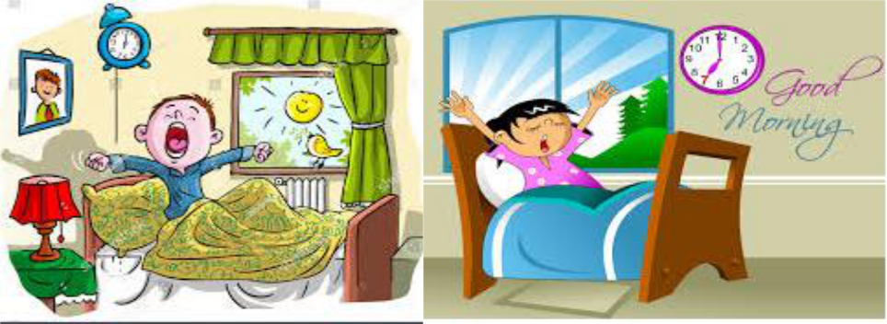

Почнете со вежби за правилно развивање на телото
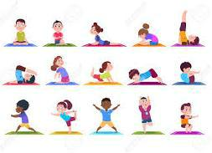

Вежби за обликување на телото. Кликнете на дадениот линк:

https://www.youtube.com/watch?v=L_A_HjHZxfI&feature=youtu.be&fbclid=IwAR1m9K1_5WzJSkNncD-8_h0UvYy5v8NvO6UOjKfUz0yMkyBAgROmLx4ebVU
По можност вежбите да се прават 3 пати во неделата секое утро.

Активност:

Гаѓање во одредена цел,со топки од хартија – Подвижни игри

Цел на активноста:

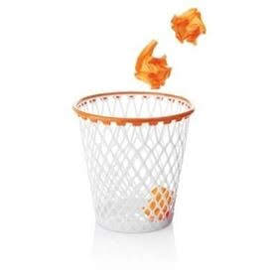
- Да се поттикне развојот на координација и силата на екстремитетите
- Да се поттикне развојот на мускулатурата на целото тело
- Да се поттикне снаодливоста, брзината и истрајноста и ориентацијата во просторот
- Да се развие вештината за движење на прстите и дланките за конкретна цел

Потребен материјал: Хартија во различни бои која ке ја стуткате во форма на топка. Исто така ќе ви биде потребна и една било каква корпа која ќе ја користите како кош, односно како цел каде што ученикот треба да постигне погодок.

Наставник

Атанасова Станкица

